EKONOMSKA ŠOLA  NOVO MESTO | VAJA V DREAMWEAVER | Medijsko oblikovanje

VAJA: Dreamweaver Picture Gallery - Swap images Pasemski psi

1. Kreiraj novo mapo

2. Na spletu poišči in v mapo shrani 6 fotografij na temo pasemskih psov. V Photoshopu vsem slikam spremeni velikost tako, da boš imel eno manjšo (širina 150) in večjo (širina 600) sliko.
Slike poimenuj po vzorcu: "Nemški ovčar - manjša" in Nemški ovčar - večja".

3.
V Dreamweaverju ustvari nov html 5 dokument in ga shrani v mapo pod ime: "Vaja 10 - fotogalerija - priimek".

4.
V html dokumentu vstavi tabelo v velikosti 3 x 3. Širina tabele 600, Cell padding = 2, Border = 1
Celice tabele označi in jim določi črno barvo ozadja.
5.
V tabeli združi vse celice prve vrstice. (Ukaz Modify, table, Merge cells)

6.
Vstavi manjše fotografije v vsako od 6 celic druge in tretje vrstice tabele.
V celico prve vrstice tabele pa vstavi veliko fotografijo od prvega psa.

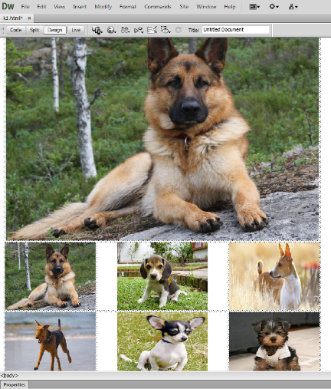

7.
Preveri, če imaš vklopljeno Windows, Propertis panelno ploščo.
Vsaki fotografiji moraš določiti njen ID na panelni plošči Promertis (spodaj levo).

Naprimer:
Postavi se na fotografijo prve manjše slike v tabeli in v panelni plošči Propertis za označeno sliko vnesi v polje ID ime "Kuza01".
Enako naredi za vse manjše slike, ki so v tabeli.
Pri večji sliki v prvi vrstici tabele pa naj bo ID "Kuza-glavno".

8.
Preveri, če imaš vklopljen Windows, Behaviors panelno ploščo.
Postavi se na fotografijo prve manjše slike v tabeli.
Na panelu Behaviors izberi gumb s plusom (Add behavior) in izberi ukaz Swap image.

V ukaznem oknu Swap images izbereš:
- postavi se na prvo manjšo fotgrafijo
- Images: na katerem mestu ID slike se naj spremeni
- Set source to: v katero novo sliko se naj spremeni
Možnost Prelode images naj bo vklopljena, Restore images onMouseOut pa ne.

Naprimer:
- postavi se na prvo manjšo fotgrafijo
- Images: Kuza-glavno
- Set source to: Nemški ovčar - večja.jpg

Enako naredi za vse manjše slike, ki so v tabeli.

Shrani.
Preglej v brsklalniku.

9.
Postavi se na fotografijo prve manjše slike v tabeli.
V panelu Behaviors iz OnMouseOver spremeni v OnClick.
Enako naredi za vse manjše slike, ki so v tabeli.

Shrani.
Preglej v brsklalniku.

10.
Postavi se na fotografijo prve manjše slike v tabeli.
V panelu Behaviors dodaj Add Behavior in izberi Effect ter Appear/Fade ter v ukaznem oknu pokaži na image "Kuza-glavno.
Enako naredi za vse manjše slike, ki so v tabeli.
Shrani.
Preglej v brsklalniku.

DODATNA VAJA 1:
- naredi tabelo, kjer bo v prvem stolpcu 5 malih sličic ena pod drugi in v drugem stolpcu
ena sama velika slika, ki se bo spreminjala glede na to, kam se boš postavil z miško
na prvem stolpcu.

DODATNA VAJA 2:
- vstavi nekaj malih sličic eno poleg druge in naredi tako, da se bo sličica spremenila, ko boš naredil prelet miške.

Tutorial: https://www.youtube.com/watch?v=9ru143qNHMA&feature=youtu.be

